臺南市北區文元國民小學( 110 )學年度書包減重成果表

班級: ( 一) 年( 10) 班
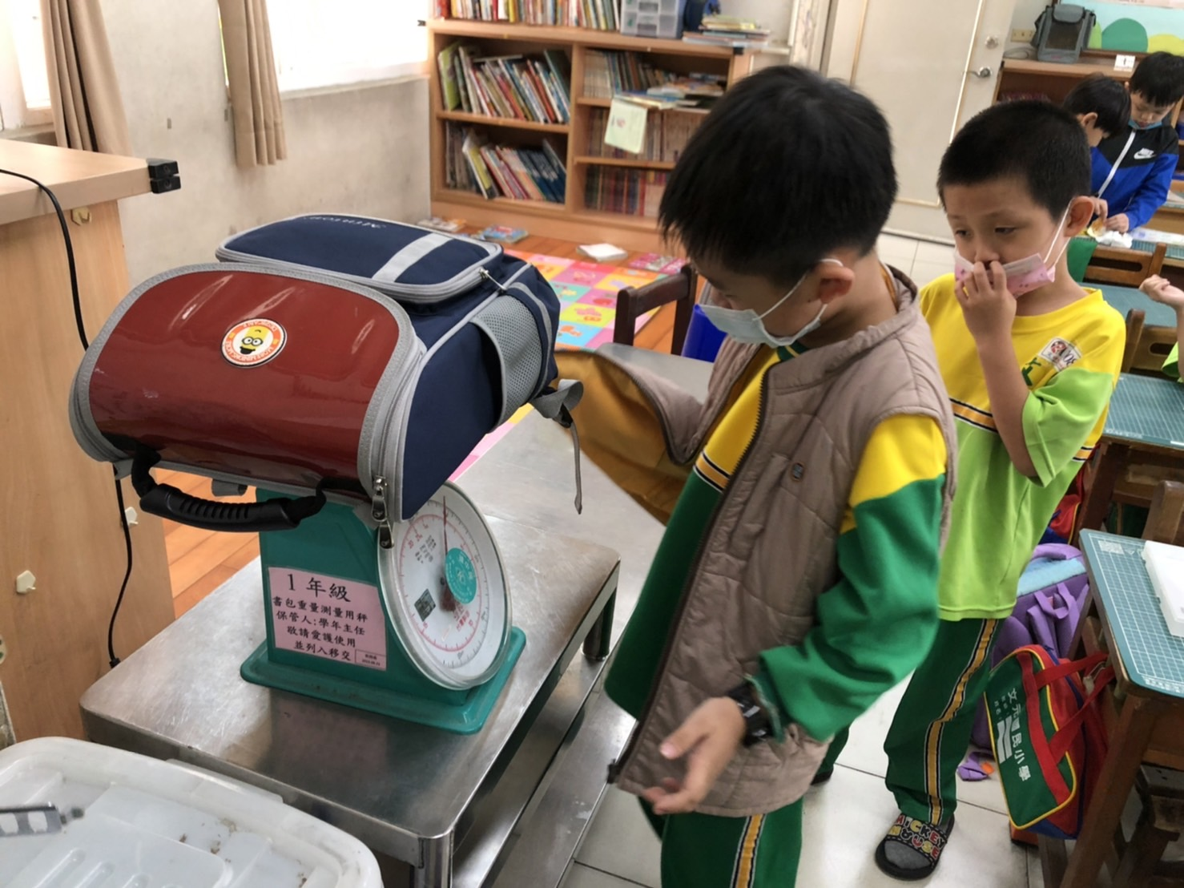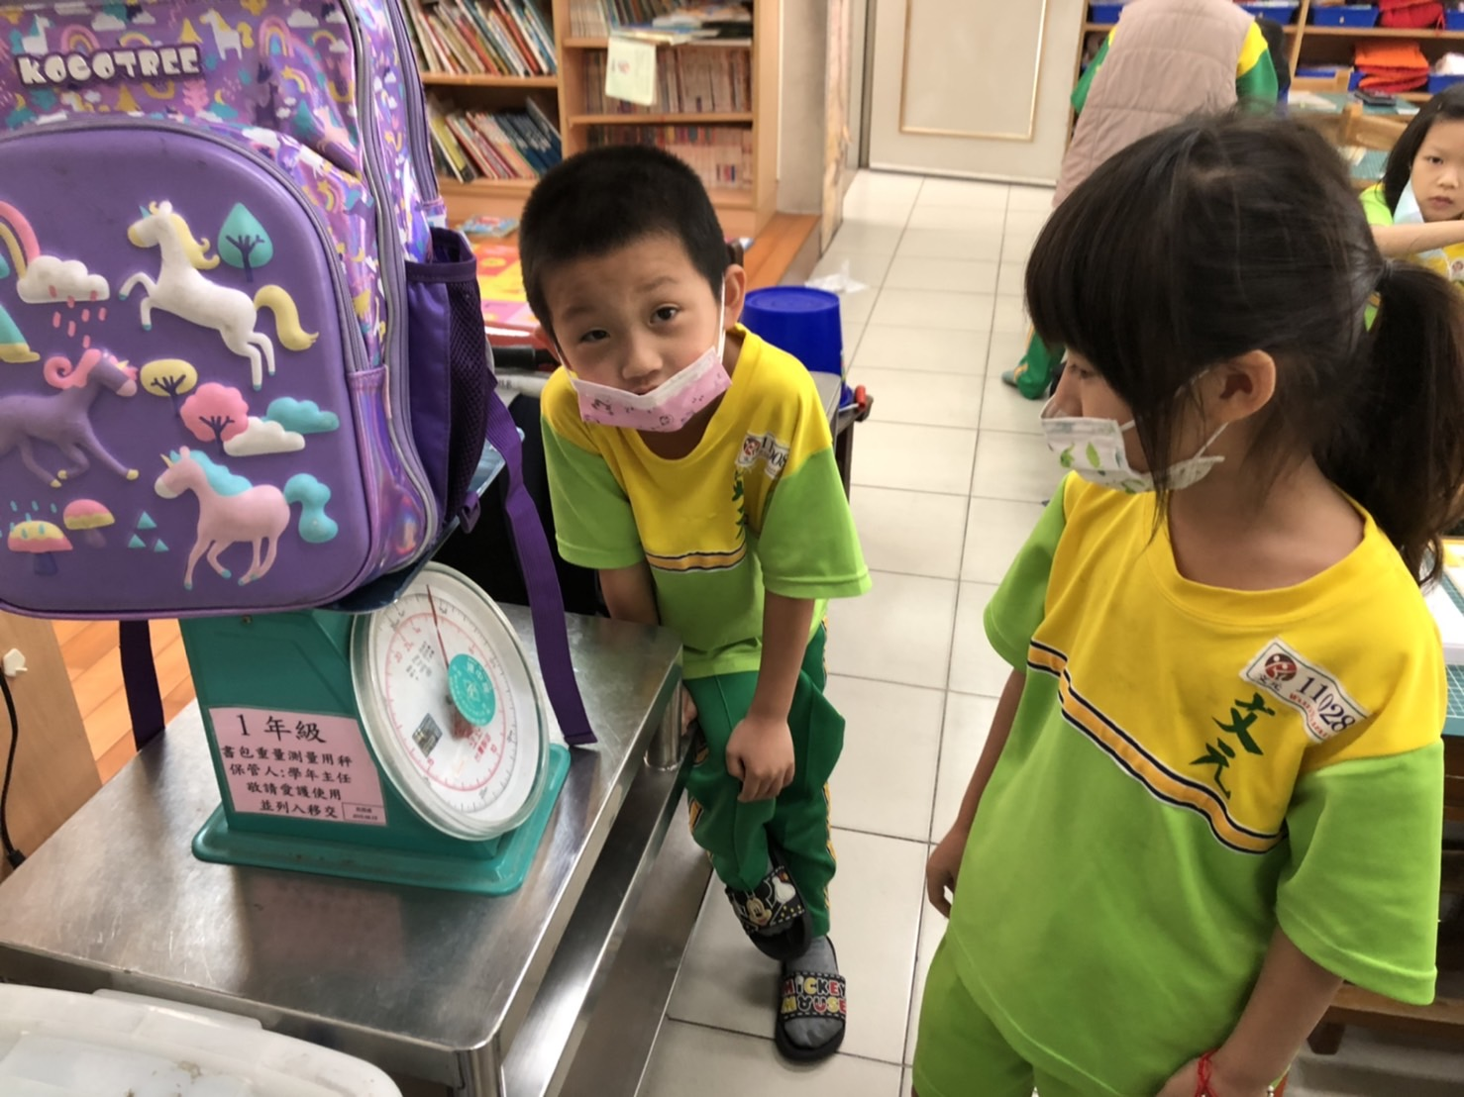
學生依序排隊將自己的書包放到磅秤上量測書包重量
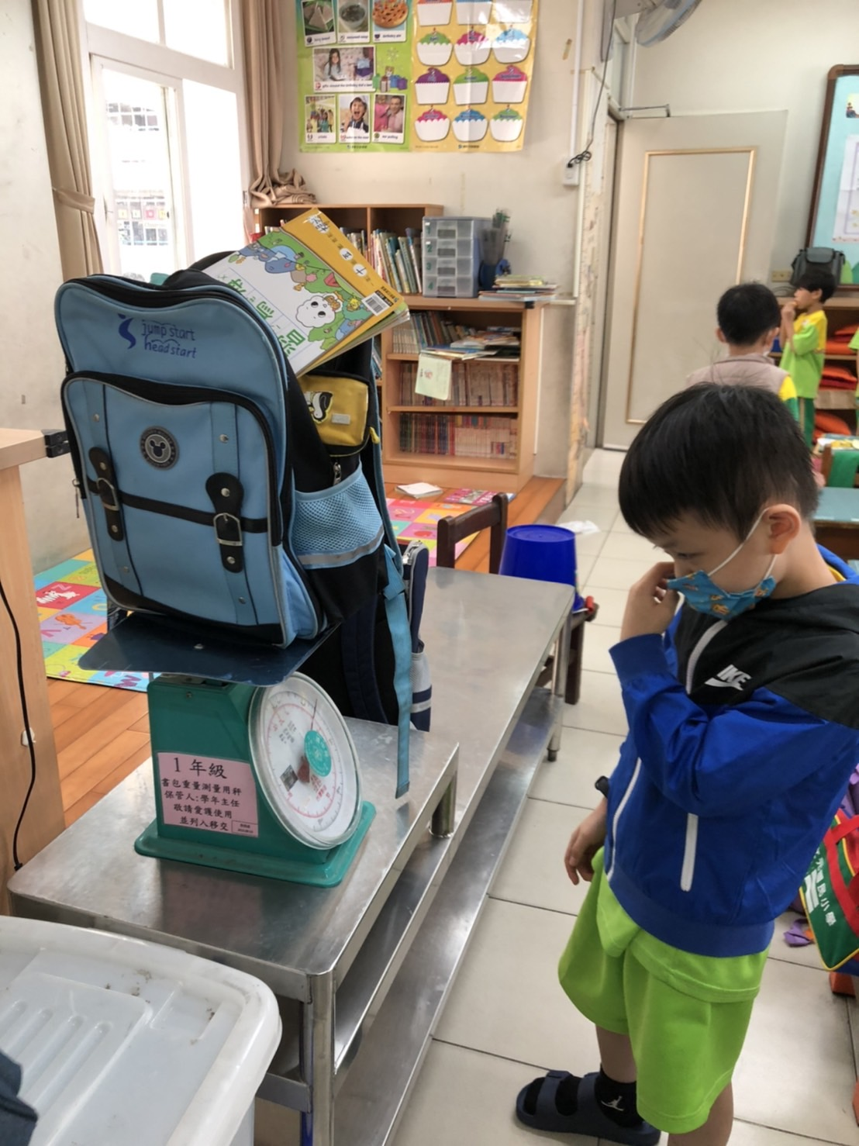
讓每個學生了解書包的重量不能超出自己體重的八分之一

